指导教师简易使用手册

第1部分 指导教师使用流程

“指导教师”角色使用流程主要包括以下内容：

1.1登录系统和用户设置

1.2报选题和达成师生双选

1.3审核开题报告

1.4审核其他过程文档

1.5审核毕业设计（论文）

1.6导师评阅学生

1.7被分配评审学生

1.8参与答辩

1.9查看学生成绩

1.10导出文档

# 第2部分 指导教师功能操作指南

## 2.1指导教师登录和用户设置

### 2.1.1登录系统

第1步：打开登录页面（http://jnu.co.cnki.net/）。

第2步：账号类型选“教师”，登录系统。（登录后请第一时间修改密码）

第3步：输入账号密码（**密码由学院教秘统一设置**）

第4步：输入绑定手机号（一旦确认不可更改，如需更改，需要联系管理员或者教秘）

第5步：发送手机验证码（上限是一天10次）

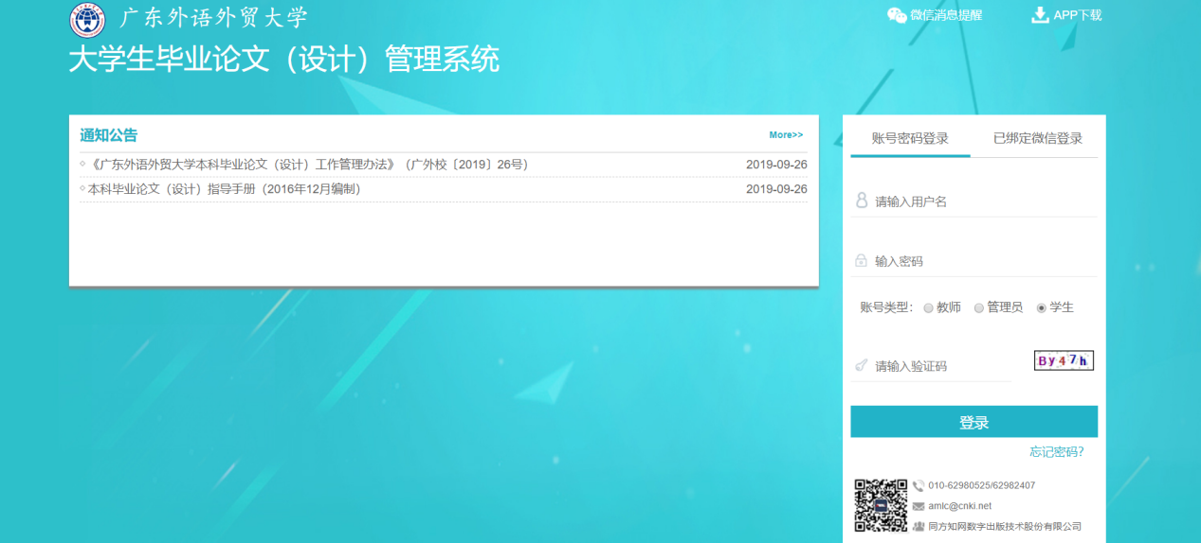

### 2.1.2进入系统之前选择学年，院系，角色

### 学年

### 2.1.3用户设置

*用户设置可以进行密码修改和进行个人信息维护以及绑定微信，角色切换

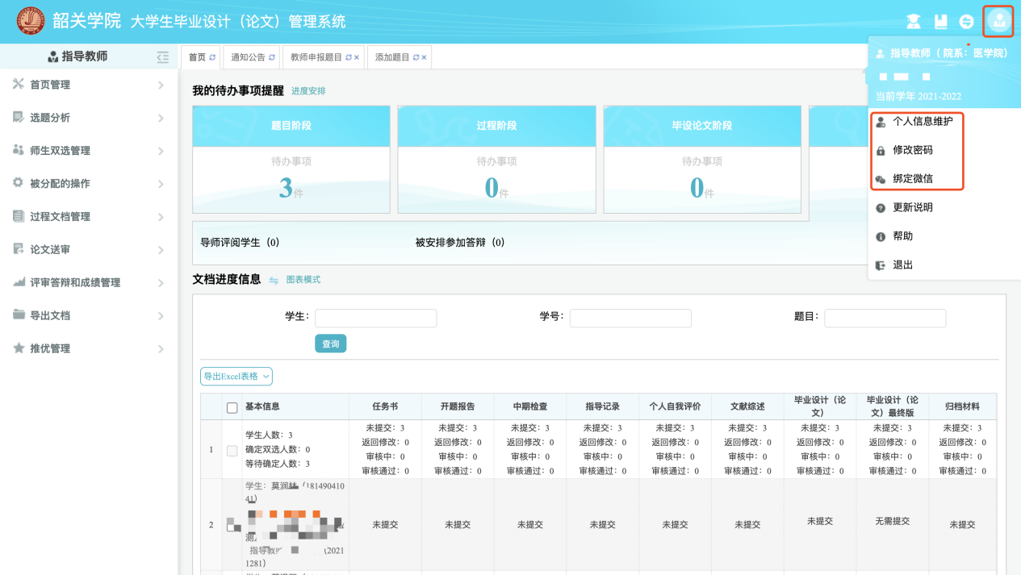

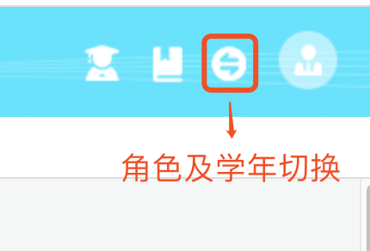

## 2.2师生双选

### 2.2.1指导教师申报课题

#### 2.2.1.1课题申报操作步骤

★第1步：点击教师申报题目--录入题目

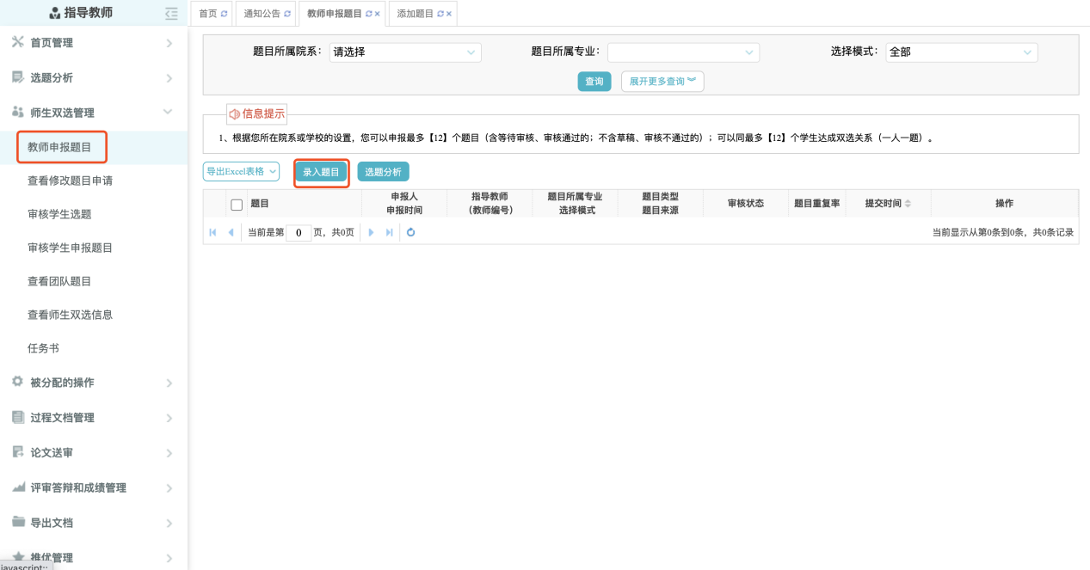

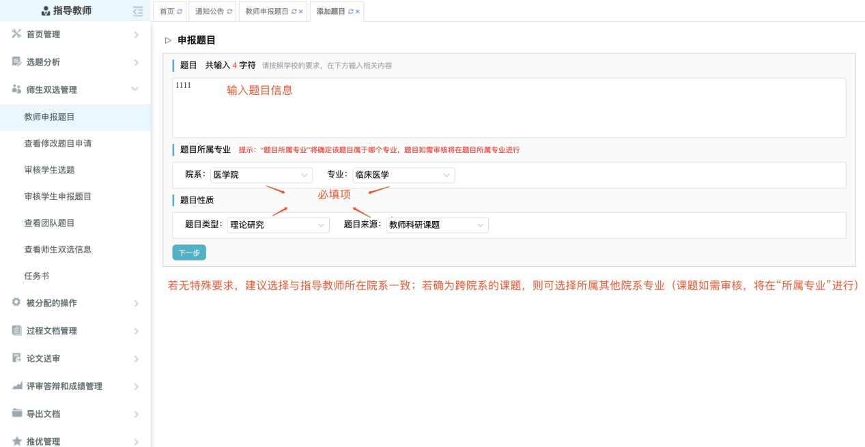

★第3步：选择表单

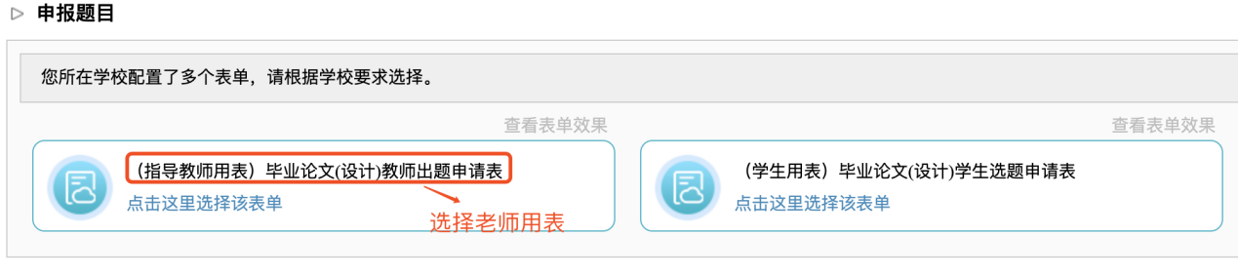

*支持设置为“全校”学生可选、“部分专业”学生可选或“课题所属专业”学生可选

★第4步：录入其他课题相关信息

★第4步：录入其他课题相关信息

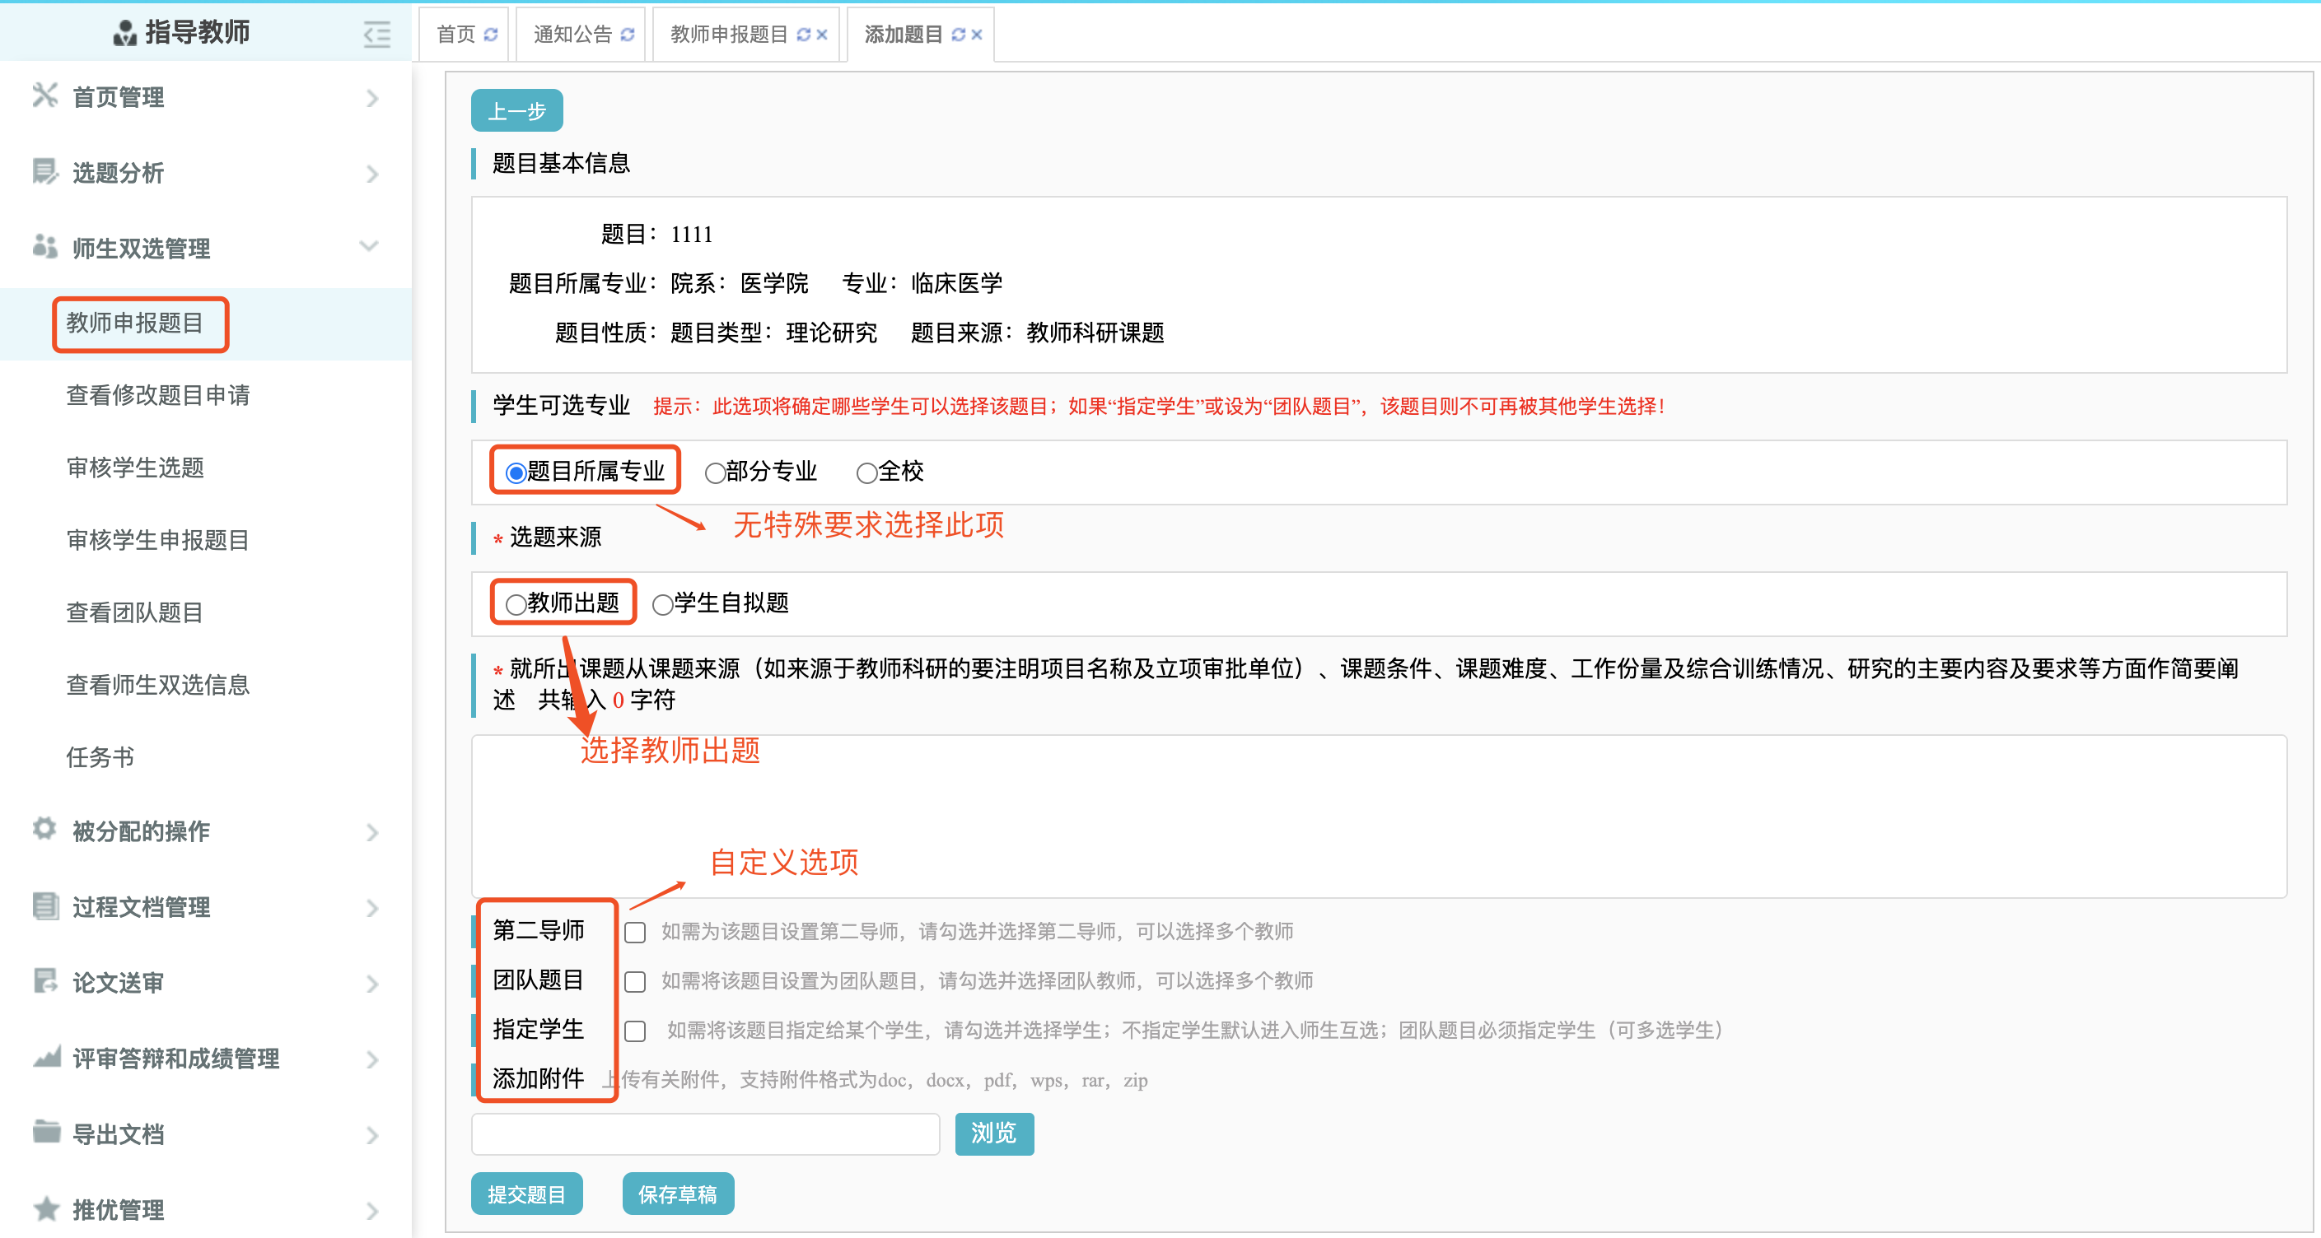

#### 2.2.1.2特别说明

☆老师提交课题，由专业负责人和院长审核通过后，题目确随即随机显示到学生端。

☆课题选择模式有3种：师生互选课题、指定学生课题、团队课题

*指导教师申报的课题，若不单独“指定学生”或者设定为“团队课题”，即默认为“师生互选”的，当课题审核通过后，进入学生选题的环节

*指定学生课题、团队课题：审核通过即达成与学生的双选关系

*师生互选课题：课题审核通过后需进入学生选题和导师确认环节，确认后与学生达成双选关系

☆特别说明4：审核前可以对提交题目进行修改，审核通过后需要提交修改申请，专业负责人和院长审核通过后，再次提交。

### 2.2.2选题分析

★第1步：选择打开“师生双选管理-教师申报课题”页面

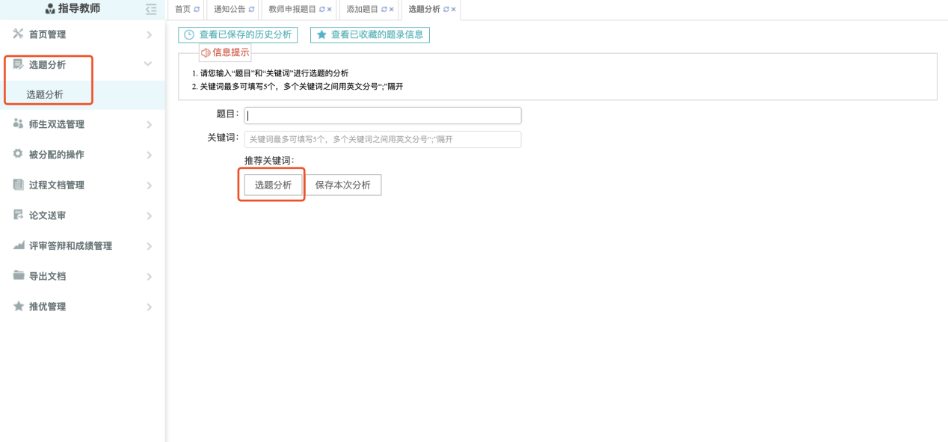

★第2步：点击“选题分析”

★第3步：输入“课题题目”和“关键词”，系统自动出具有关的选题分析结果

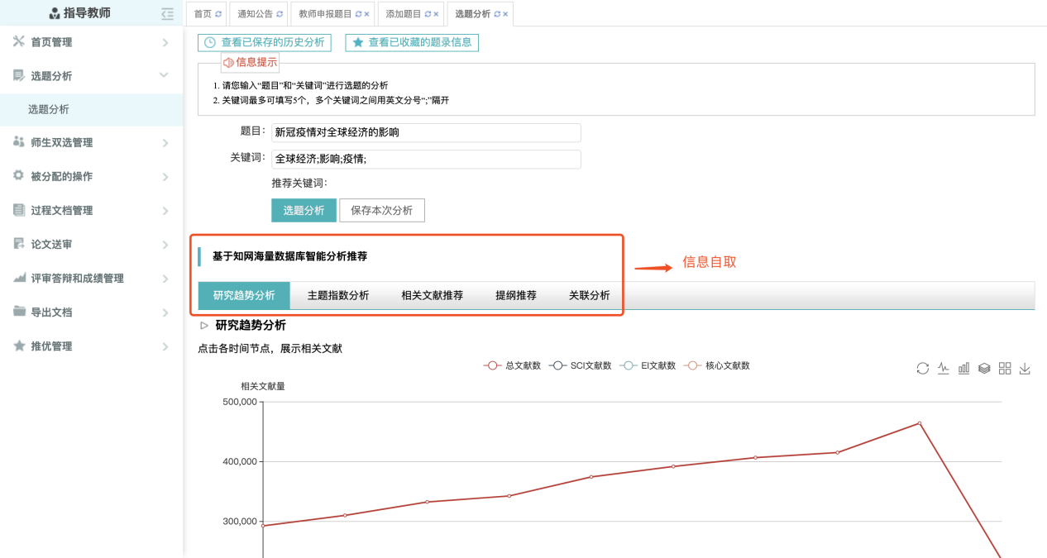

★第4步：若需要保存本次分析结果，点击“保存本次分析”即可

### 2.2.3审核学生选题

#### 2.2.3.1需要审核学生选题的前提条件

☆条件1：指导教师申报的是“师生互选课题”且课题已经“审核通过”

☆条件2：学校或者院系设置的是“需要导师确认”学生选题的模式

☆条件3：课题已被学生选择

#### 2.2.3.2确认学生选题操作步骤

★第1步：审核学生选题

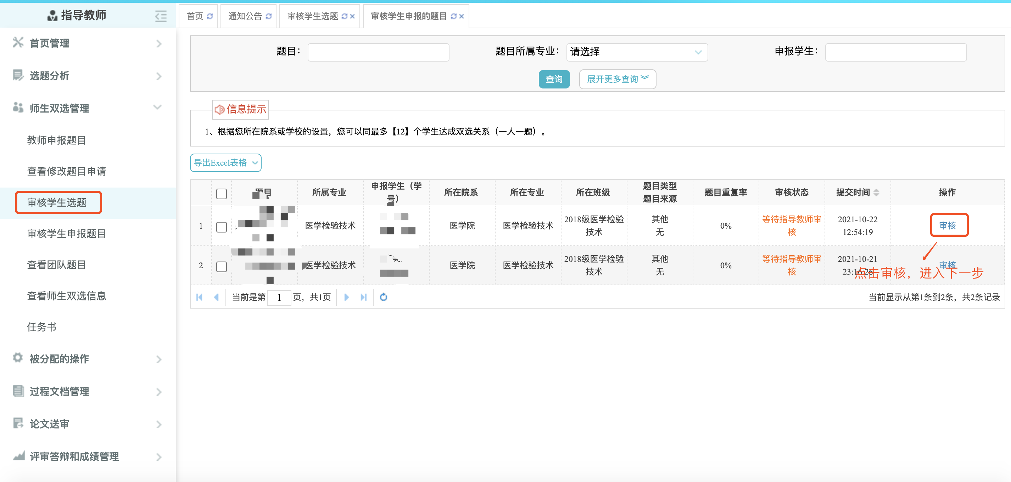

★第2步：查看选题学生的列表，对学生的选题进行确认；可选“通过”或者“不通过”；通过即与学生达成双选，不通过即退回学生的选题（不通过的学生，需要另外课题）

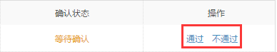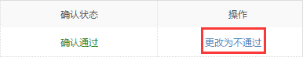

★第3步：若确认为“通过”，后续想改为“不通过”的，在列表点击“更改为不通过”即可（不通过的学生，需要另外课题）

#### 2.2.3.3特别说明

☆特别说明1：关于“先到先得”选题模式

*若学校或者院系设置的学生选题“不需要导师确认（先到先得）”，则导师不需要进行该“确认”学生选题的操作

### 2.2.4 审核学生申报课题

★第1步：选择“师生双选管理-审核学生申报课题”打开页面



★第2步：点击“审核”进入详情页面

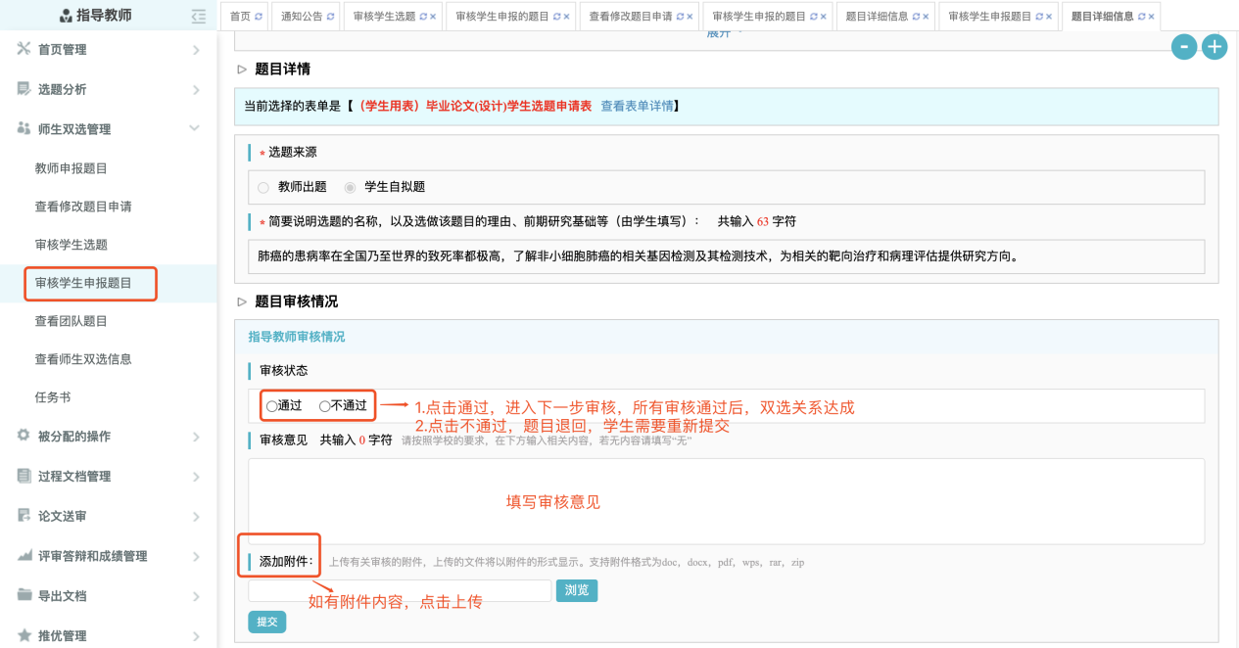

### 2.2.5查看团队课题

*选择“师生双选管理-查看团队课题”打开页面

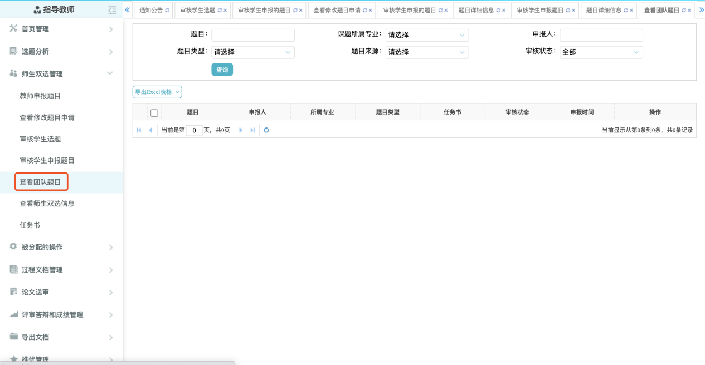

*“查看团队课题”的页面，展示的是被别的教师选择为某个或者多个课题下的“团队教师”的课题情况（不包括指导教师自己申报的团队课题）

### 2.2.6查看师生双选关系

*选择“师生双选管理-查看师生双选关系”打开页面

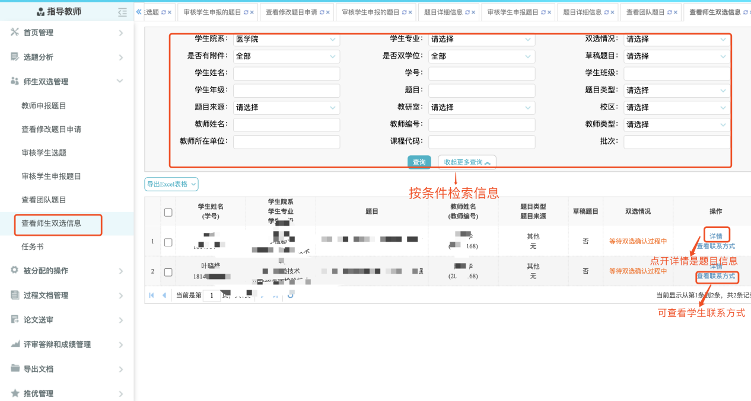

*“查看师生双选关系”的页面，展示的是已经选择课题的学生和课题信息，以及选题的进展情况

### 2.2.7被分配审核课题

*若指导教师被分配了需要审核课题，则需要在“被分配操作-被分配审核课题”页面进行操作

★第1步：选择“被分配的操作-被分配审核课题”打开页面

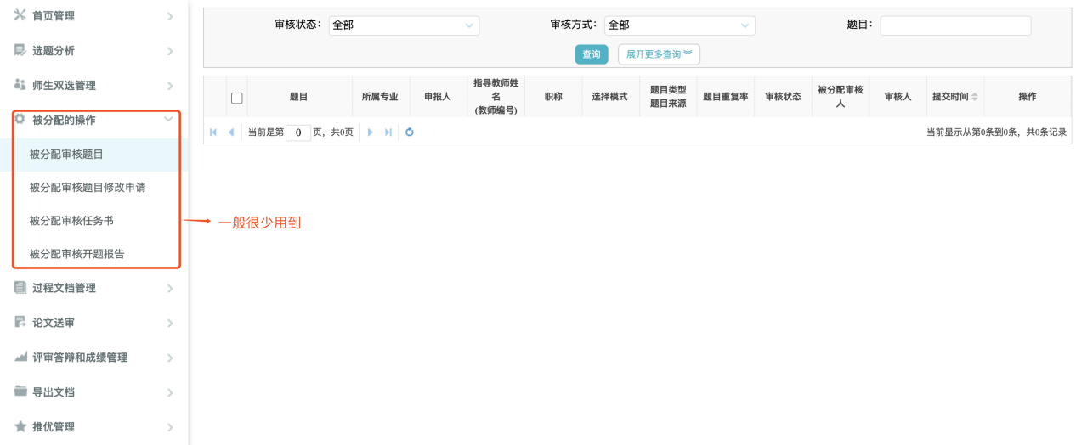

★第2步：选择课题进行审核操作

## 2.3过程文档管理

### 2.3.1审核开题报告

★第1步：选择“过程文档管理-审核开题报告/中期检查/指导记录/自我评价/文献综述”打开页面，可见学生提交的开题报告情况及其审核状态

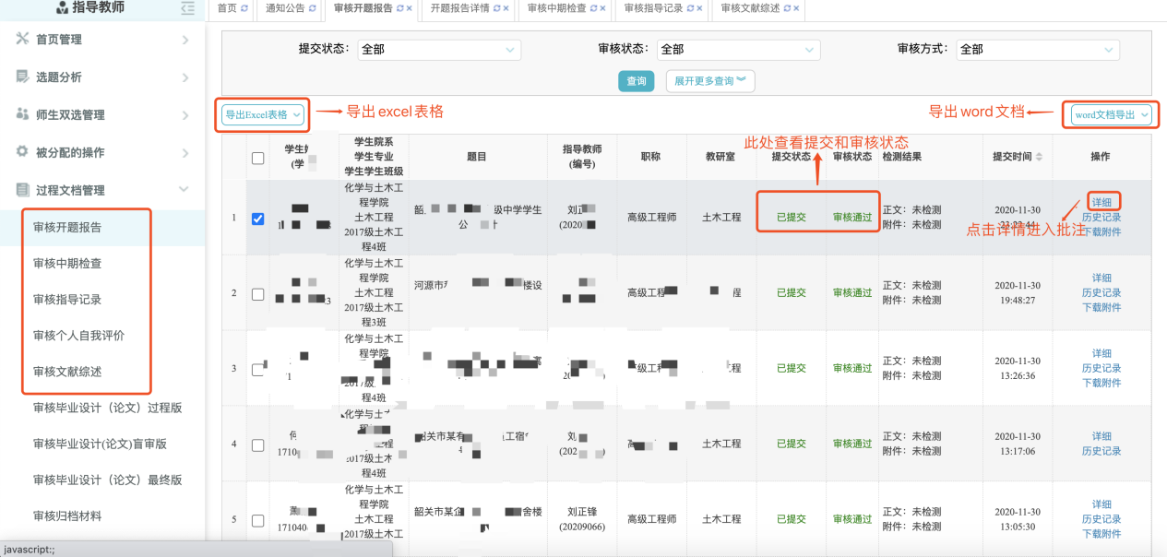

★第2步：点击详情

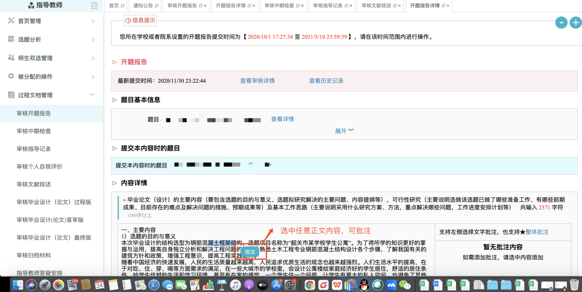

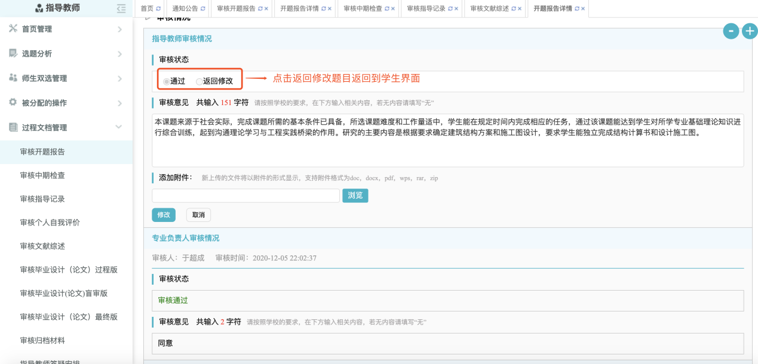

★第3步：审核通过的开题报告，如果指导教师是“最终审核人”，具备“允许修改”的权限（被允许修改后，学生可以修改提交，但不再进行审核）

*支持对内容进行批注

*支持对内容进行批注

## 2.5审核毕业设计/最终版（论文）

★第1步：选择“过程文档管理-审核毕业设计/最终版（论文）”打开页面

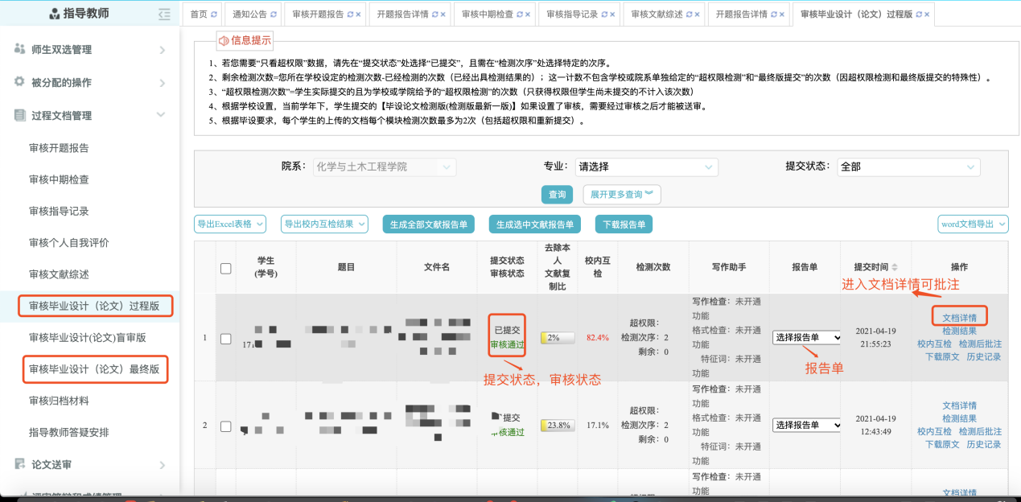

★第2步：点击“详细”进入本次提交的文档的页面；点击“历史记录”可以查看历次提交的

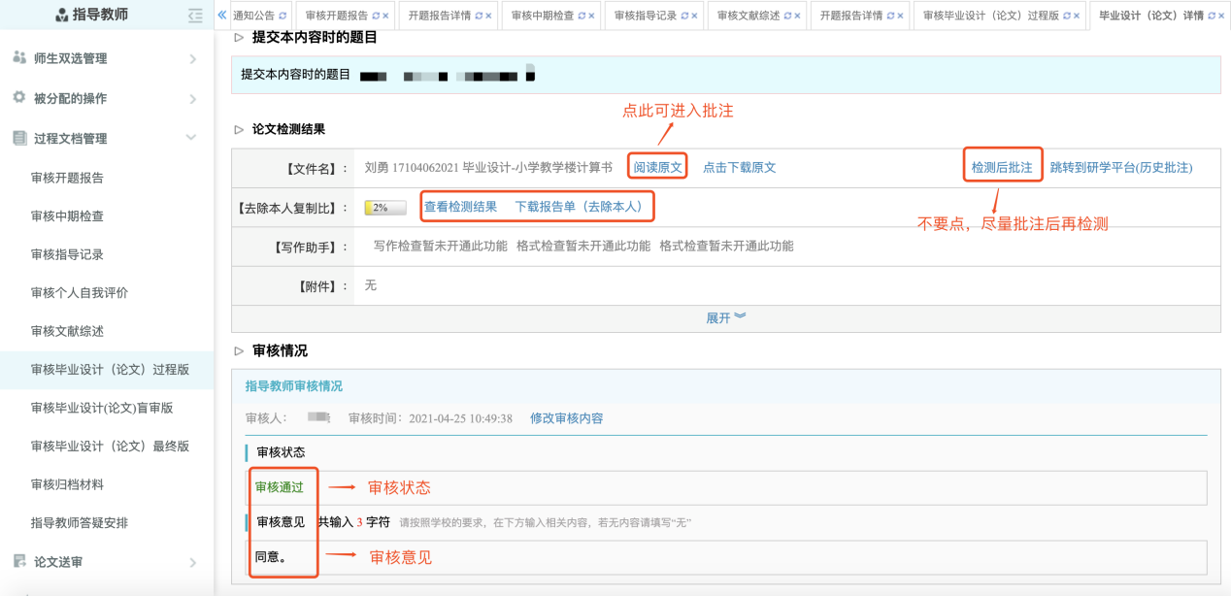

★第3步：在线批注

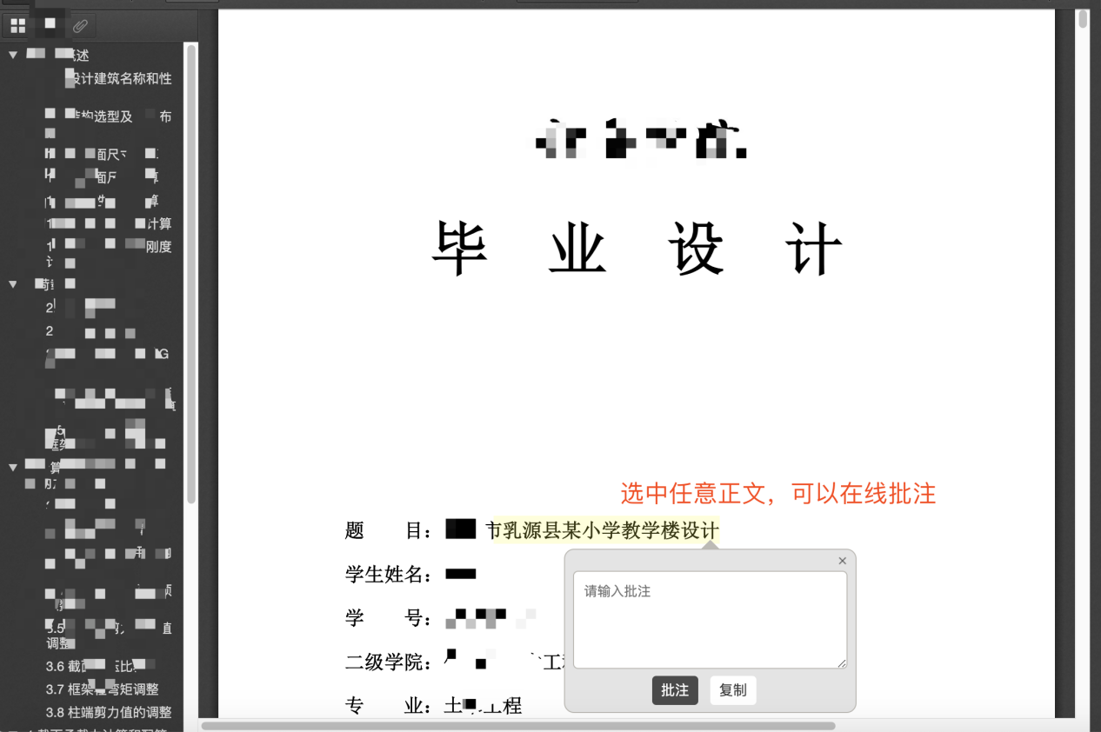

## **特别注意⚠️：检测次数共计4次，其中论文检测机会2次，最终版2次，超过4次，无法再检测，故一定要跟学生同步，珍惜检测机会！**

## 2.6评审答辩和成绩管理

### 2.6.1导师评阅学生

★第1步：选择“评审答辩和成绩管理-评阅成绩”打开页面

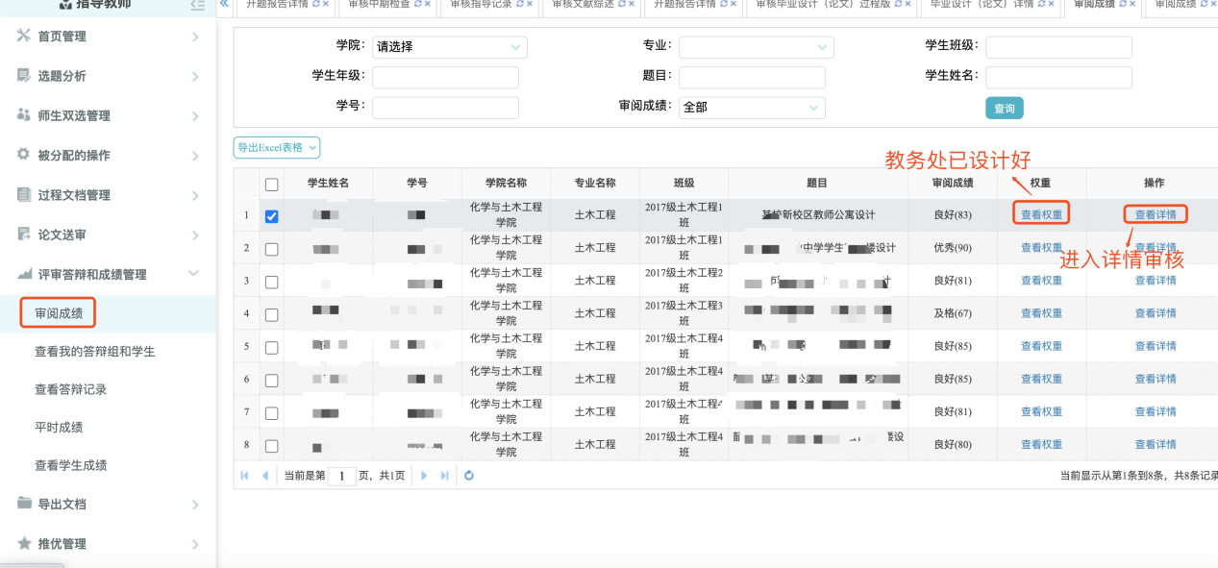

★第2步：你进入详情，录入成绩、评语等内容，点击提交

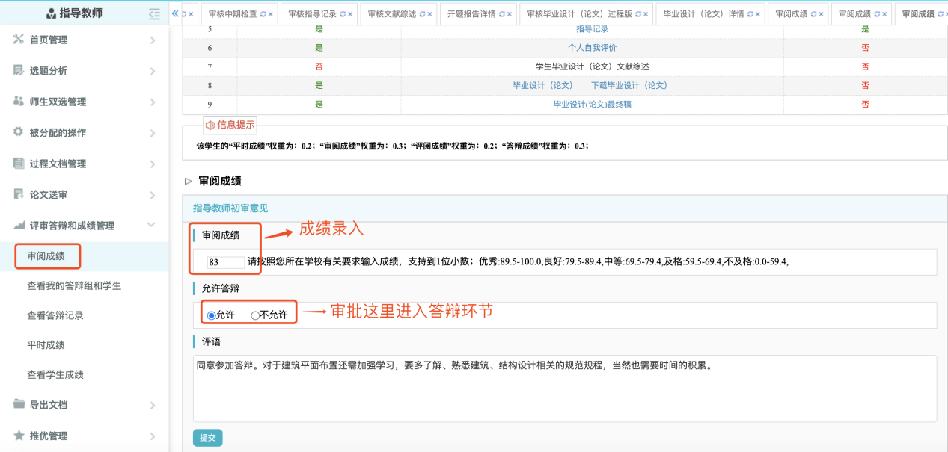

★第3步：录入成绩、评语等内容，点击提交

*录入评审结果后，如果指导教师仍有修改权限，可以点击“查看详情”对学生的成绩和评语等内容进行修改

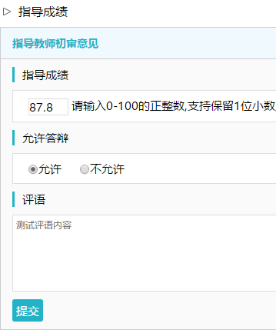

*若配置了分项打分表，则评分时将会分项打分，系统自动计算总分

## 2.7被分配评审学生

*一般在使用“交叉评审”的时候，指导教师会被分配进行评审学生的操作

★第1步：选择“被分配的操作-被分配评阅学生”打开页面

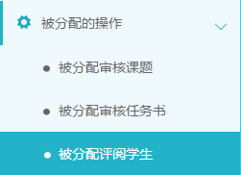

★第2步：选择学生进行评审操作（具体操作与“导师评阅学生”相同）

*该项评审成绩一般是学生的“评阅成绩”

## 2.8参与答辩

*当安排了指导教师参与答辩，则需要进行系列操作

★第1步：选择“评审答辩和成绩管理-查看答辩安排”打开页面查看被安排参与的答辩情况

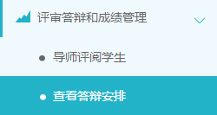

★第2步：线下参加答辩

★第3步：录入答辩成绩

*如果学校或院系的安排是教师录入答辩成绩，则需要指导教师进行操作

*仍打开“评审答辩和成绩管理-查看答辩安排”页面进行操作

*选择学生，点击学生姓名后的“评分”即可

*答辩组教师评分时，学生的“答辩成绩”取全部答辩组教师所评分数的平均值计入

★第4步：查看答辩记录

*指导教师可在“评审答辩和成绩管理-查看答辩记录”页面查看答辩记录情况

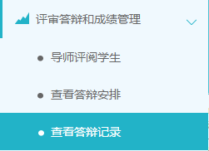

## 2.9查看学生成绩

*指导教师能否查看学生的成绩，是由学校管理员设定的；若指导教师可以查看学生成绩，则可进行下列操作

★第1步：选择“评审答辩和成绩管理-查看学生成绩”打开页面

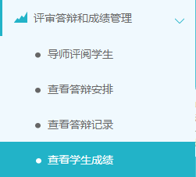

★第2步：查看学生成绩信息；列表可以查看学生已评各项成绩，若需要查看详细成绩和评语，则点击进入内页查看即可

## 2.10导出文档

### 2.10.1导出excel文件

*导出excel文件是单独后台配置的，若未配置该项，则不需要进行导出操作

★第1步：选择“导出文档-导出Excel文件”打开页面



*页面会提示是否配置了可导出的excel文件

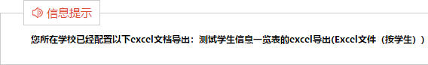

★第2步：选择需要导出文件的学生名单，点击“导出全部学生excel”或者“导出选中学生excel”按钮，提交后台生成导出的文件

*该过程可能需要一段时间，选择的数据越多，所需时间越长；请耐心等待后台处理

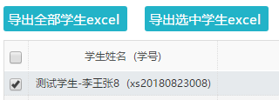

★第3步：后台处理完成后，点击“下载excel文件”，在弹框中点击“下载”按钮，即可将该文件下载到本地

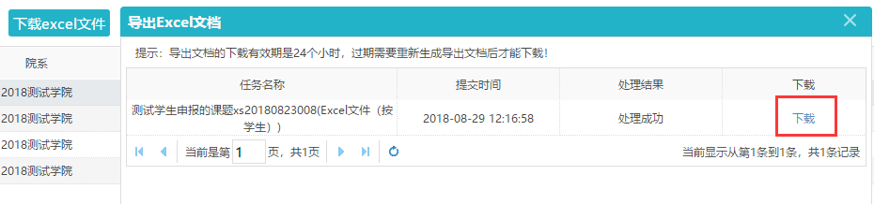

*下载有效期为24个小时

### 2.10.2导出其他文档

*导出文档是单独后台配置的，若未配置该项，则不需要进行导出操作

*导出文档类型，按照教务处归档要求，选择合适的文档导出即可

*下载时限是96小时